**ΔΗΜΟΣ ΣΥΡΟΥ ΕΡΜΟΥΠΟΛΗΣ**

**Διεύθυνση Καθαριότητας – Ανακύκλωσης & Περιβάλλοντος**

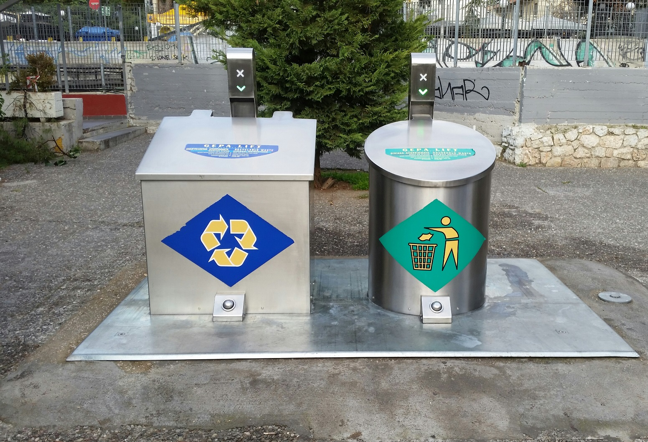

Η λειτουργία των υπόγειων συστημάτων διαβαθμισμένης συμπίεσης συλλογής απορριμμάτων έχει ξεκινήσει!

1. Διαχωρίζουμε τα ανακυκλώσιμα υλικά (υλικά συσκευασίας, πλαστικά χαρτοκιβώτια) από τα οργανικά απορρίμματα

ΟΡΓΑΝΙΚΑ ΑΠΟΡΡΙΜΜΑΤΑ ΑΝΑΚΥΚΛΩΣΙΜΑ ΥΛΙΚΑ

(στο στρογγυλό στόμιο) (στο τετράγωνο στόμιο)

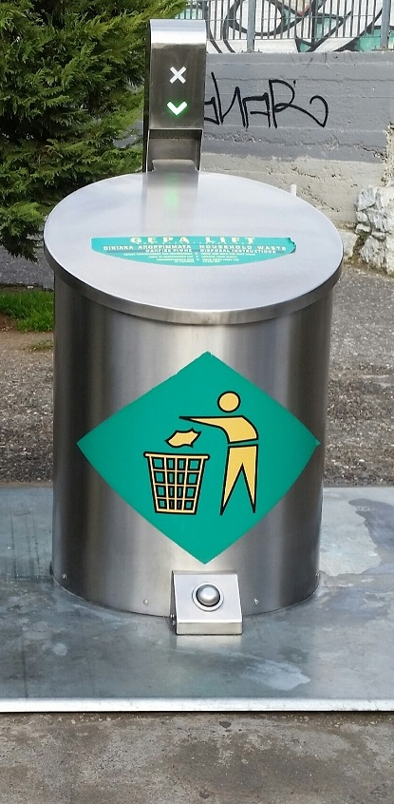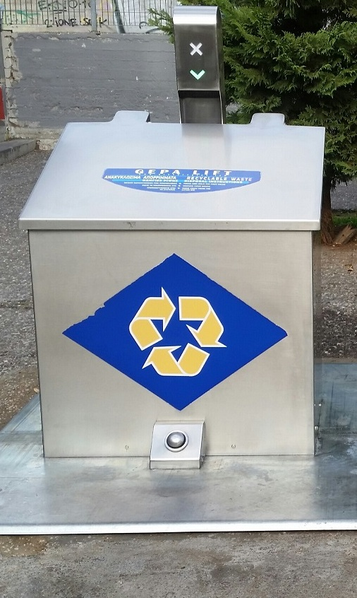

1. Διπλώνουμε τα χαρτοκιβώτια ώστε να μειώσουμε τον όγκο τους
2. Μετά τη ρίψη, απομακρύνετε το πέλμα σας από το πεντάλ και απομακρυνθείτε από το σύστημα

|  |
| --- |
| ΠΡΟΣΟΧΗ!!! Όταν αναβοσβήνει η φωτεινή ένδειξη, γίνεται η  συμπίεση των απορριμμάτων.  ΠΕΡΙΜΕΝΟΥΜΕ ΛΙΓΑ ΔΕΥΤΕΡΟΛΕΠΤΑ ΓΙΑ ΝΑ ΟΛΟΚΛΗΡΩΘΕΙ Η ΔΙΑΔΙΚΑΣΙΑ |

ΔΕΝ ΑΦΗΝΟΥΜΕ ΑΠΟΡΡΙΜΜΑΤΑ ΕΞΩ ΑΠΟ ΤΟΥΣ ΥΠΟΓΕΙΟΥΣ ΚΑΔΟΥΣ

Η καθαριότητα της πόλης είναι υπόθεση όλων μας